**Горловские городские курсы**

**ПРАВИЛА ОКАЗАНИЯ ПЕРВОЙ МЕДИЦИНСКОЙ ПОМОЩИ**

**В ЗОНЕ ОГНЕВОГО КОНТАКТА**

**Правила оказания первой медицинской помощи  
в зоне огневого контакта**

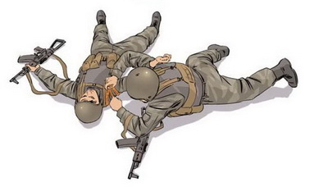**Правило первое.**

В секторе обстрела следует в максимально сжатое время оказать только тот минимальный объем помощи, который позволит раненому дожить до окончания боя или обеспечит его жизнеспособность во время транспортировки в укрытие.

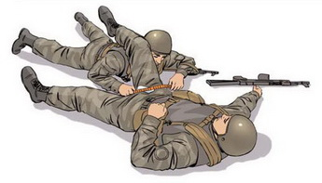

Если на поврежденную бедренную артерию в течение 2-х минут не наложен жгут, то раненый обязательно погибнет от невосполнимой потери крови.

Если на поврежденные артерии плеча и предплечья в течение 30-40 минут не наложен жгут, то раненый может погибнуть от невосполнимой потери крови.

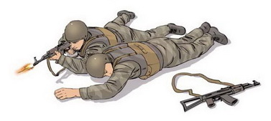Если раненый в состоянии комы в течение 5-6 минут не будет повернут на живот, то он может погибнуть от западения языка и попадания рвотных масс в дыхательные пути.

**Правило второе.**

Проводить осмотр раненого, а также комплекс сердечно-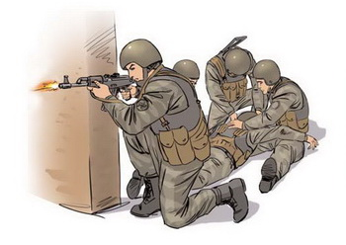легочной реанимации, накладывать повязки на раны и налаживать внутривенное введение жидкостей можно только в укрытии, где есть возможность безопасно встать на колени.

Во временном укрытии время оказания первой медицинской помощи для подготовки раненого к транспортировке на следующий этап эвакуации не должно превышать 4-х минут.

**Тактика действий в секторе обстрела, когда раненый не подает признаков жизни**

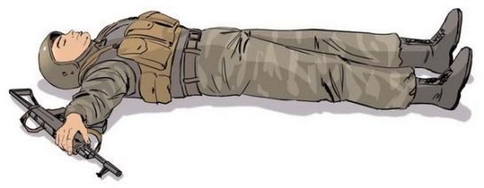Если раненый не подает признаков жизни: не кричит, не шевелится и не реагирует на окружающее, то можно предположить только три варианта его состояния.

**Первый вариант состояния раненого - клиническая смерть.**

Увидеть признаки клинической смерти можно только в укрытии. Нанести прекардиальный удар и проводить сердечно-легочную реанимацию, можно только после освобождения раненого от бронежилета.

**Действия:** Повернуть на живот и оставить до окончания боя или транспортировать в укрытие в положении «лежа на животе».

**Второй вариант состояния раненого — он жив.**

У раненого нет сознания, но есть пульс на сонной артерии (кома). В положении на спине он в любую секунду может погибнуть:

* удавиться языком;
* захлебнуться рвотными массами.

Раненого в условиях боя может спасти только поворот на живот. Этот минимальный объем помощи можно выполнить в секторе обстрела

**Действия:** Повернуть на живот и оставить до окончания боя или транспортировать в укрытие в положении «лежа на животе».

**Третий вариант состояния раненого — он мертв.**  
 Любая помощь потеряла всякий смысл, но увидеть признаки биологической смерти можно только в укрытии.

**Действия:** Повернуть на живот и оставить до окончания боя или транспортировать в укрытие в положении «лежа на животе».

**Пояснение:**

В секторе обстрела нельзя снять шлем-маску, бронежилет, посмотреть зрачки и прощупать пульс на сонной артерии. Поворот на живот и транспортировка раненого в положении «лежа на животе» позволит сохранить жизнь в состоянии комы — самой частой причины смерти на поле боя.

**Почему раненые в состоянии комы, лежащие на спине, часто погибают в первые минуты после потери сознания**

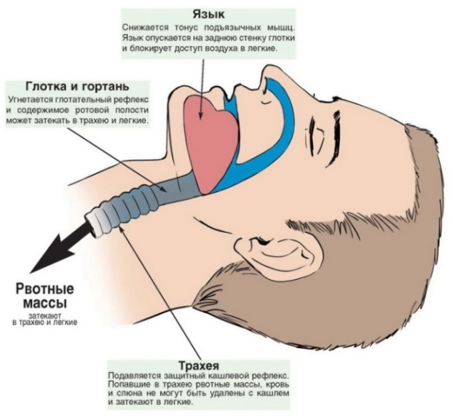

Развитие комы обязательно сопровождается рвотой, угнетением глотательного и кашлевого рефлексов. Лежащий на спине раненый обязательно захлебнется рвотными массами.

Многовековое солдатское поверье:

«Если сраженный воин упал на спину, то он скорее всего убит», — к сожалению, часто соответствует реальности.

**Внимание!** Раненые в состоянии комы, лежащие на спине, часто погибают в течение 5-10 минут

**Почему раненые в состоянии комы, лежащие на животе, чаще выживают на поле боя**

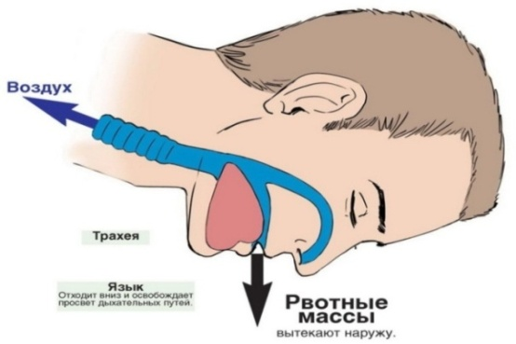У раненого, лежащего на животе, происходит самопроизвольное очищение дыхательных путей. В этом случае солдатская примета, утверждающая, что сраженный воин, упавший лицом вниз, скорее всего жив — часто имеет практическое подтверждение.

**Внимание!** Раненые в состоянии комы должны дожидаться оказания квалифицированной медицинской помощи или транспортироваться с поля боя в положении «лежа на животе».

**Правила поворота раненого на живот с последующим оставлением его на месте до окончания боя**

**Правило первое.**

Завести руку раненого за его голову.

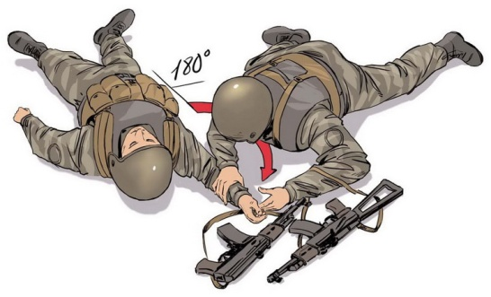**Пояснение:** В состоянии комы или клинической смерти нельзя выявить признаки повреждения шейного отдела позвоночника. Поэтому поворот на живот следует производить с обязательной подстраховкой шейного отдела позвоночника. Заведенная за голову рука подстраховывает шею и играет роль оси, которая значительно ускоряет и облегчает поворот раненого на живот.

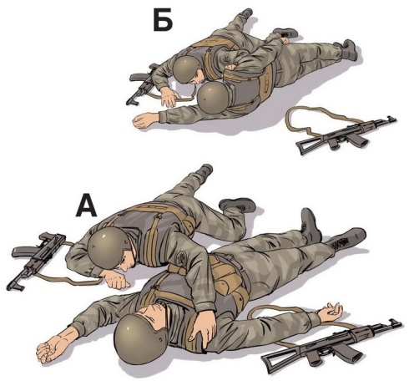**Правило второе.**

Плотно прижавшись к земле, захватить раненого за дальнее от себя плечо и резко повернуть его на живот не поднимая свою голову и плечи выше головы раненого.

**Норматив:** Время поворота раненого на живот не должно превышать **5-ти секунд**.

**Правило третье.**

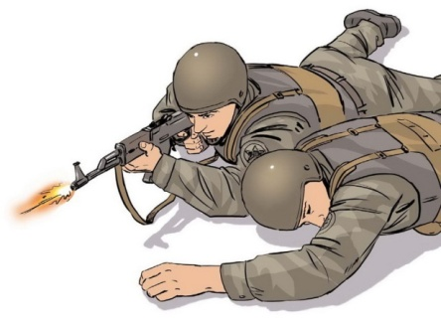Оставить раненого в положении «лежа на животе» и продолжить решение боевой задачи, если нет возможности транспортировать его в безопасное место.

**Пояснение:** У раненого в состоянии комы и, лежащего на животе, происходит самопроизвольное очищение дыхательных путей. При отсутствии несовместимых с жизнью повреждений, у него есть реальный шанс дожить до окончания боя.

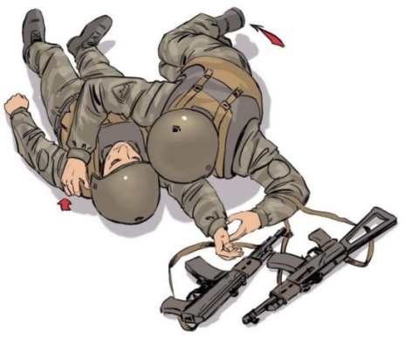**Правила поворота раненого на живот для транспортировки в укрытие**

**Правило первое.**

Завести руку раненого за его голову и захватить его за дальнее от себя плечо.

**Пояснение:** В состоянии комы или клинической смерти нельзя выявить признаки повреждения шейного отдела позвоночника. Поэтому поворот на живот следует производить с обязательной подстраховкой шейного отдела позвоночника. Заведенная за голову рука подстраховывает шею и играет роль оси, что значительно ускоряет и облегчает поворот раненого на живот.

**Правило второе.**

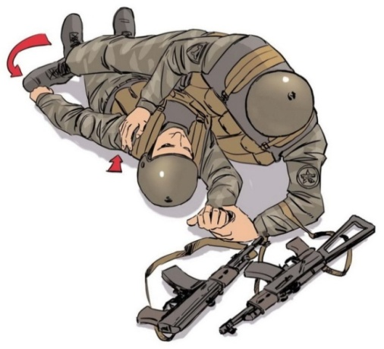Захватить раненого за дальнее от себя плечо, плотно прижаться к его туловищу и ногой захватить его голень.

**Пояснение:** Захват за дальнее от себя плечо и захват голени своей ногой позволят максимально быстро и с минимальными усилиями перекатить раненого на себя.

**Правило третье.**

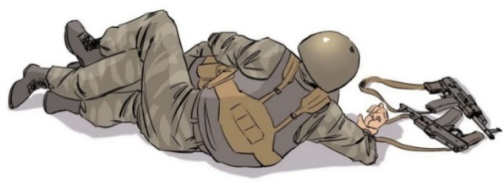Захватить своей ногой голень раненого и резко повернуться с ним на спину.

**Норматив:** Время поворота раненого на живот в положении лежа для дальнейшей транспортировки в укрытие не должно превышать **5-ти секунд**.

**Транспортировка раненого в укрытие.**

**Правило первое.**

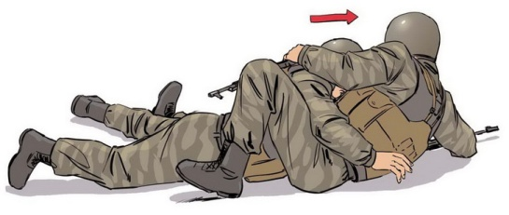Транспортировать раненого следует в положении «лежа на животе», используя для передвижения свою левую ногу и правую руку.

**Правило второе.**

Во избежание быстрого расходования сил через каждые 10-15 метров следует сменить толчковые руку и ногу на противоположные.

**Правило третье.**

Во время транспортирования следует быть готовым в любой момент открыть заградительный огонь из автомата, расположенного за спиной раненого.

**Правила быстрого втаскивания раненого  
и спасающего бойцов в укрытие**

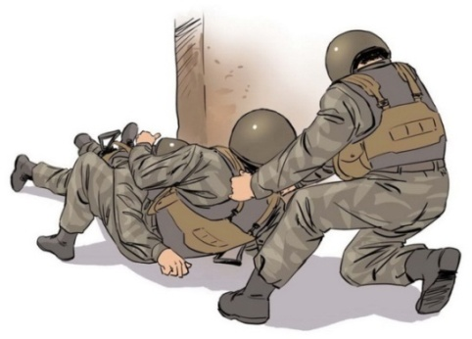**Правило первое.**

Боец, доставивший раненого к укрытию, подхватывается за лямки разгрузочного жилета и резко втаскивается вместе с раненым в укрытие.

**Правило второе.**

Втаскиваемый в укрытие боец выпрямляет ноги и прекращает любые попытки перемещения в положении «лежа на спине».

**Пояснение:**

Проще и быстрее втащить двух бойцов в виде пассивного груза, чем одного, который постоянно смещает центр тяжести и толчкообразно изменяет скорость своего перемещения. Поэтому в момент захвата лямок разгрузочного жилета боец должен выпрямить ноги и не мешать действиям помощника.

**Распределение задач между бойцамипри оказании первой помощи раненому в укрытии**

**Первый номер.** Помогает третьему номеру втащить раненого в укрытие. Затем приступает к снятию каски и выявлению признаков биологической смерти. Осматривает голову на наличие ран и повреждений костей черепа. Во время транспортировки к санитарному транспорту несет головной конец носилок слева.

**Распределение задач между бойцамипри оказании первой помощи раненому в укрытии**

**Первый номер.** Помогает третьему номеру втащить раненого в укрытие. Затем приступает к снятию каски и выявлению признаков биологической смерти. Осматривает голову на наличие ран и повреждений костей черепа. Во время транспортировки к санитарному транспорту несет головной конец носилок слева.

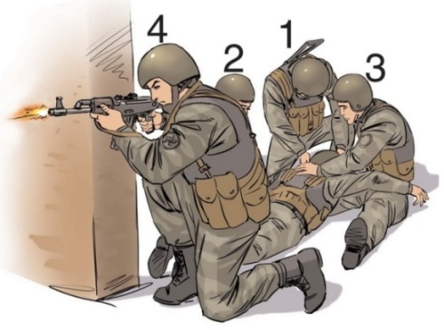**Второй номер.**

Расстилает плащевые носилки или плащ-палатку. Затем снимает с раненого разгрузочный жилет и бронежилет, определяет пульс на сонной артерии. В случае клинической смерти наносит прекардиальный удар, проводит непрямой массаж сердца. Во время транспортировки к санитарному транспорту несет головной конец носилок справа.

**Третий номер.**

После транспортировки раненого в укрытие помогает снять разгрузочный жилет и затем бронежилет. Расстегивает поясной ремень. Во время проведения реанимации приподнимает ноги раненого. При транспортировке к санитарному транспорту несет ножной конец носилок.

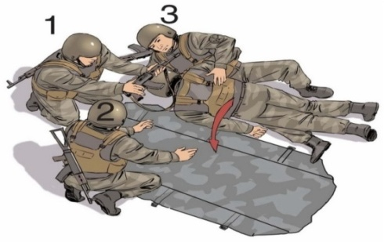**Четвертый номер.**

Обеспечивает огневое прикрытие. При возможности помогает перенести раненого с земли на носилки и транспортировать его к санитарному транспорту, оставляя за собой задачу огневого прикрытия.

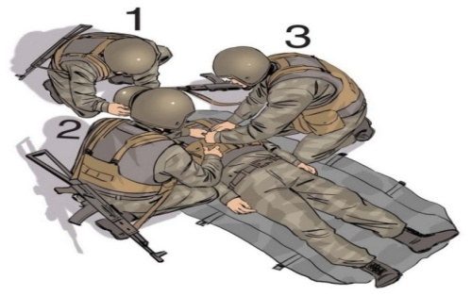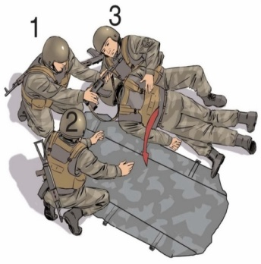**Согласование действий бойцовв подготовке раненого к осмотру**

**Первый номер.**

Снимает с раненого оружие, если оно оставалось за спиной на ремне.

**Второй номер.**

Расстилает носилки или плащ-палатку и располагается слева от нее.

**Третий номер.**

Перекладывает раненого на носилки в положение «лежа на спине».

**Первый номер.**

Выявляет признаки биологической смерти. Осматривает голову на наличие ран и повреждений костей черепа. В случае клинической смерти проводит искусственное дыхание способом «изо рта в рот».

**Второй номер.**

Определяет пульс на сонной артерии. В случае клинической смерти наносит удар по груди и при необходимости приступает к непрямому массажу сердца.

**Третий номер.**

Расстегивает поясной ремень раненого. Осматривает его шею, грудь, живот и ноги на наличие ран и кровотечений. В случае клинической смерти приподнимает ноги раненого, восстанавливает силы после транспортировки.

**Клиническая смерть**

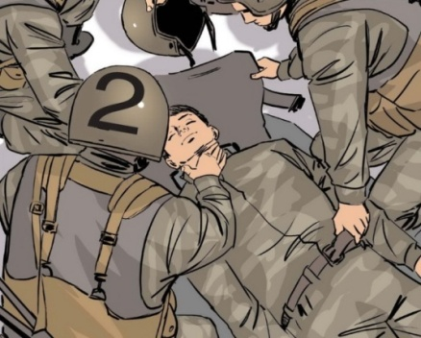**Действия в случае, когда нет сознания и нет пульса на сонной артерии, (но нет признаков биологической смерти)**

**Второй номер.**

Убеждается в отсутствии пульса на сонной артерии.

**Второй номер.**

Наносит удар по грудине.

**Правила нанесения прекардиального удара**

**Правило первое.**

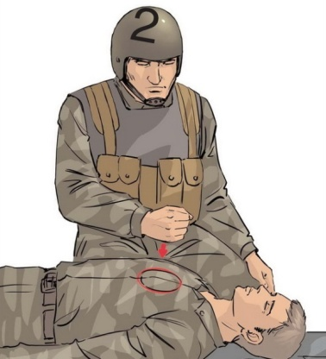Удар нельзя наносить при наличии пульса на сонной артерии.

**Правило второе.**

Локоть должен быть направлен в сторону живота раненого.

**Правило третье.**

После удара проверить пульс на сонной артерии. В случае отсутствия пульса сделать еще одну-две попытки. После каждого удара следует контролировать пульс на сонной артерии.

**Правило четвертое.**

Если после 2-3 ударов пульс на сонной артерии не появился, приступить к непрямому массажу сердца.

**Пояснение:**

Чем быстрее произведен удар по грудине, тем больше шансов на спасение. Уже через четыре-пять минут с момента остановки сердца он полностью теряет свою эффективность.

**Второй номер.**

Приступает к непрямому массажу сердца.

**Правила проведения непрямого массажа сердца**

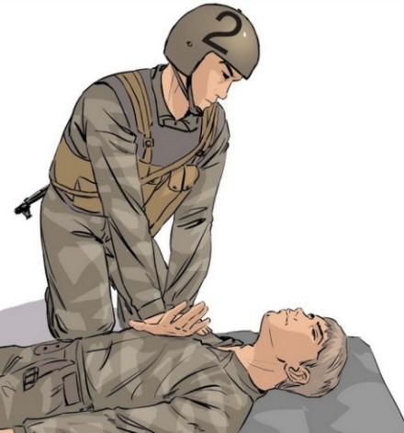**Правило первое.**

Расположить основание ладони так, чтобы большой палец был направлен на подбородок или живот раненого. Другую ладонь расположить сверху.

**Правило второе.**

Переместить центр тяжести на грудину раненого и проводить непрямой массаж сердца прямыми руками.

**Правило третье.**

Продавливать грудную клетку не менее чем на 3-5 см с частотой не реже 60 раз в минуту.

**Правило четвертое.**

Каждое следующее надавливание следует начинать только после того, как грудная клетка вернется в исходное положение.

**Правило пятое.**

Оптимальное соотношение надавливаний на грудную клетку и вдохов искусственной вентиляции легких — 30:2, независимо от количества участников реанимации.

**Правило шестое.**

Если после 30-го надавливания оживления не произошло, сделать 2 вдоха искусственного дыхания.

**Пояснение:** **Правило четвертое.**

Плотно прижаться губами к губам раненого и сделать в него максимальный выдох. Если во время проведения вдоха ИВЛ спасатель под пальцами правой руки почувствует раздувание щек, то он может сделать безошибочный вывод о неэффективности попытки вдоха.

**Правило пятое.**

Если первая попытка вдоха ИВЛ оказалась неудачной, следует увеличить угол запрокидывания головы и сделать повторную попытку.

**Правило шестое.**

Если вторая попытка вдоха ИВЛ оказалась неудачной, то необходимо сделать 30 надавливаний на грудину, повернуть пострадавшего на живот, очистить пальцами ротовую полость и только затем снова сделать вдох ИВЛ.

**Правила проведения реанимации более 10 минут**

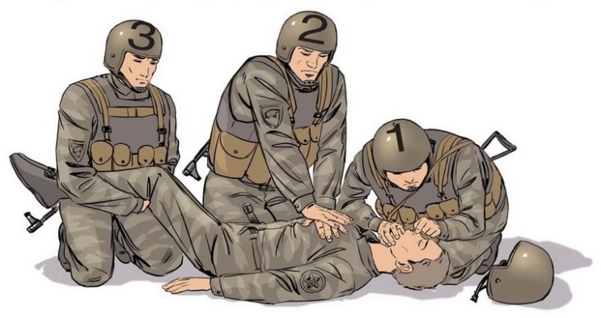**Правило первое.**

Первый номер делает вдох искусственного дыхания. Контролирует реакцию зрачков и пульс на сонной артерии и информирует бойцов о состоянии пострадавшего: «Есть реакция зрачков!» или «Есть пульс!» и т. п.

**Правило второе.**

Второй номер проводит непрямой массаж сердца и отдает команду: «Вдох!». Контролирует эффективность вдоха искусственного дыхания по подъему грудной клетки и констатирует: «Вдох прошел!» или «Нет вдоха!».

**Правило третье.**

Третий номер приподнимает ноги пострадавшего для улучшения притока крови к сердцу. Восстанавливает силы и готовится сменить первый номер. Координирует действия партнеров.

**Правило четвертое.**

Через каждые 2-3 минуты реанимации обязательно производится смена участников. Если пренебречь этим правилом, очень велика вероятность обморока у первого номера.

**Пояснение:**

Такое расположение участников позволяет:

– проводить реанимацию более 10 минут;

– избегать столкновений головами;

– привлечь к реанимации необученного бойца. Сначала ему следует доверить поддерживание ног, а затем задействовать в проведении реанимации.

Реанимация проводится либо до появления сознания, пульса на сонной артерии, либо до появления признаков биологической смерти: высыхания роговицы и деформации зрачков, которые появляются через 15>20 минут после остановки сердца.

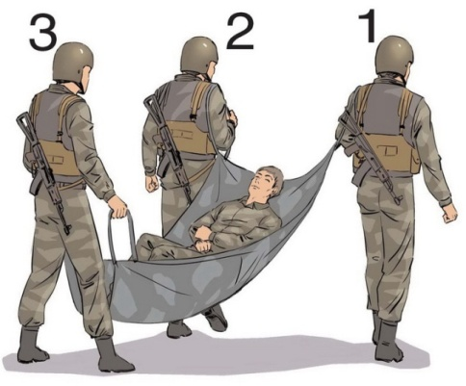При каждом надавливании на грудную клетку происходит активный выдох, а при ее возвращении в исходное положение — пассивный вдох. Когда выделения изо рта раненого представляют угрозу для здоровья спасающего, можно ограничиться проведением непрямого массажа сердца, т. е. безвентиляционным вариантом реанимации.

**Первый номер.**

Приступает к проведению вдоха искусственного дыхания.

**Пояснение:**

В случаях, когда проведение искусственного дыхания способом «изо рта в рот» невозможно, то следует ограничиться проведением непрямого массажа сердца.

**Правила проведения вдоха искусственного дыхания**

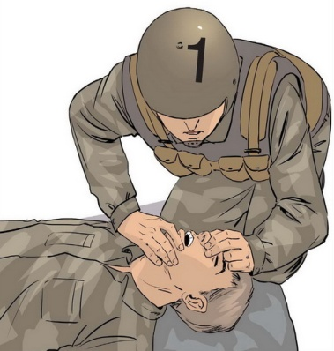**Правило первое.**

Правой рукой обхватить подбородок так, чтобы пальцы, расположенные на нижней челюсти и щеках раненого, смогли разжать и раздвинуть его губы.

**Правило второе.**

Левой рукой зажать нос.

**Правило третье.**

Запрокинуть голову раненого. Удерживать голову пострадавшего в таком положении до окончания проведения вдоха.

**Правила транспортировки раненого с угрозой повторной остановки сердца**

**Первый номер.**

Несет носилки за правую переднюю лямку, контролирует состояние раненого и сообщает позади идущему о возможных препятствиях.

**Второй номер.**

Несет носилки за правую ручку, контролирует состояние раненого и сообщает позади идущему о возможных препятствиях.

**Третий номер.**

Несет носилки в ногах, взяв в одну руку две ручки, и готов в любой момент приступить к ведению огневого прикрытия.

**Четвертый номер.**

Продолжает обеспечивать огневое прикрытие.

**Cостояние комы**

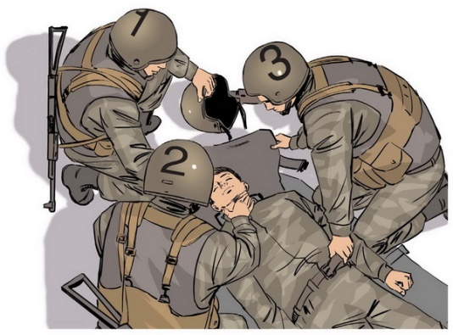**Действия в случае, когда нет сознания, но есть пульс на сонной артерии**

**Первый номер.**

Исключает признаки биологической смерти. Осматривает голову на наличие ран и повреждений костей черепа.

**Второй номер.**

Определяет пульс на сонной артерии. Если пульс есть, приступает к повороту на живот.

**Третий номер.**

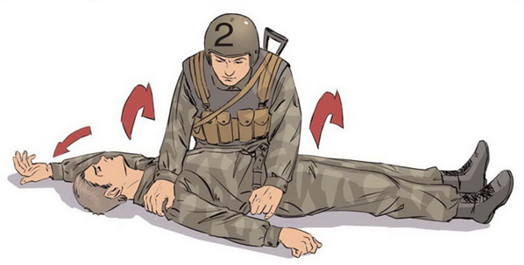Расстегивает поясной ремень. Осматривает грудь, живот и ноги на наличие ран и кровотечений.

**Правило первое.**

Встать на два колена и завести руку раненого за его голову.

**Правило второе.**

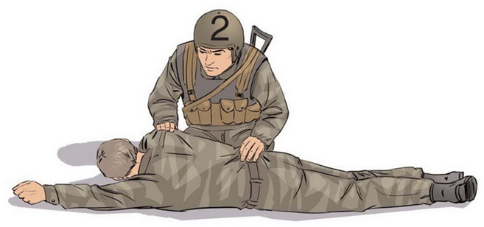Повернуть раненого на свои колени и очистить пальцами его ротовую полость.

**Правило третье.**

Повернуть раненого на живот.

**Пояснение:**

Когда челюсти раненого сжаты, не следует пытаться их разжимать. Плотно стиснутые зубы не препятствуют прохождению воздуха и жидкости.

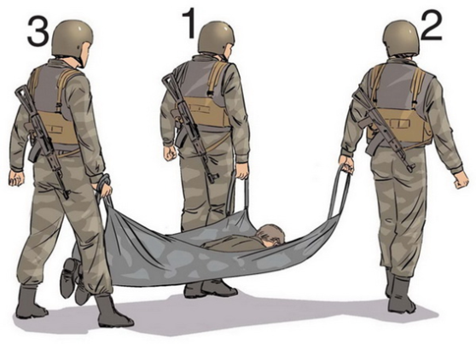**Правила транспортировки раненого в состоянии комы**

**Первый номер.**

Несет носилки за левую переднюю лямку, контролирует состояние раненого и сообщает позади идущему о возможных препятствиях.

**Второй номер.**

Несет носилки за правую переднюю лямку, контролирует состояние раненого и сообщает позади идущему о возможных препятствиях.

**Третий номер.**

Несет носилки в ногах за две задних лямки и готов в любой момент приступить к ведению огневого прикрытия.

**Пояснение:**

Транспортировать раненого в состоянии комы можно только в положении «лежа на животе».

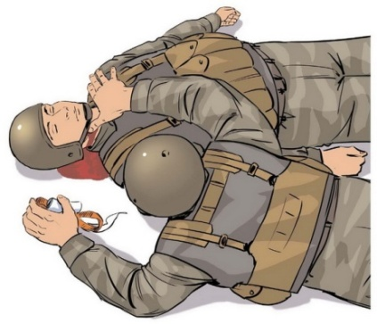

**Правила наложения жгута на шею в секторе обстрела**

**Правило первое.**

Прижать пальцем рану на шее через воротник одежды или непосредственно рану.

**Пояснение:**

Причиной смерти в первые секунды после ранения может стать попадание воздуха в вену (воздушная эмболия). Ткань, прижатая к ране, быстро пропитается кровью и станет герметичной для воздуха.

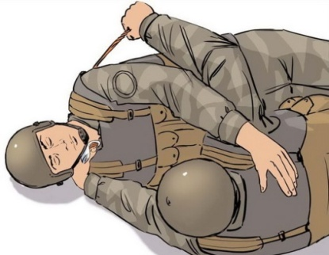Прижатый к ране палец, также прекратит поступление воздуха в поврежденную вену, но с гораздо меньшим эффектом.

**Правило второе.**

Подложить под палец бинт, освобожденный от упаковки.

**Пояснение:**

Многослойная ткань значительно повысит эффект герметизации и даст полную гарантию от попадания воздуха в поврежденную вену.

**Правило третье.**

Положить руку раненого на свое плечо.

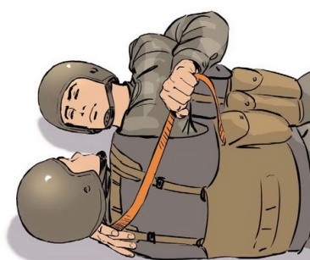**Правило четвертое.**

Наложить жгут через подмышечную впадину.

**Правило пятое.**

Не нужно отмечать время наложения жгута.

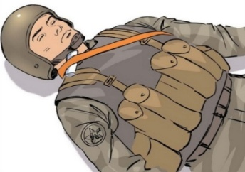**Пояснение:**  
Жгут, протянутый подмышкой можно не снимать в течение нескольких суток, в отличие от жгута, наложенного через поднятую руку.

**Правило шестое.**

Повернуть раненого на живот и оставить дожидаться окончания боя или транспортировать его в укрытие в положении «лежа на животе».

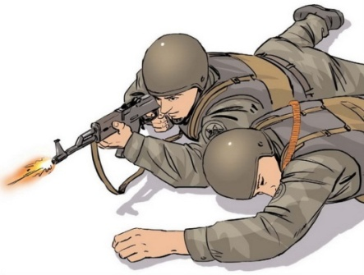**Пояснение:**

Боец с ранением шеи может в любую секунду потерять сознание и впасть в состояние комы. Поэтому следует быстрее повернуть его на живот.

**Согласование действий бойцов в укрытии во время осмотра бойца с ранением шеи**

**Первый номер.**

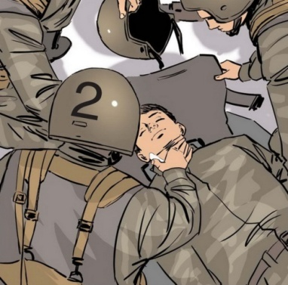Осматривает голову на наличие ран и повреждений костей черепа. В случае необходимости производит тампонаду раны и фиксирует тампон банданой или вязанной маской.

**Второй номер.**

Прижимает тампон к ране после снятия жгута во время освобождения раненого от разгрузочного жилета и бронежилета.

**Третий номер.**

Расстегивает поясной ремень раненого. Осматривает его грудь, живот и ноги на наличие ран и кровотечений.

**Правила наложения жгута на шею в положении раненого «сидя»**

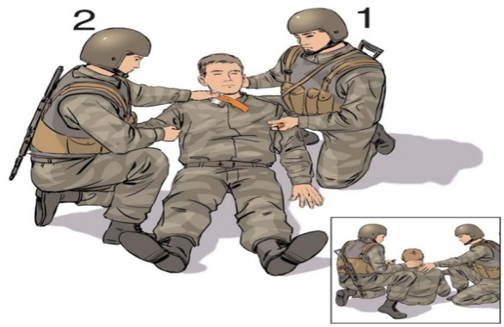**Правило первое.**

Прислонить раненого спиной к своему колену.

**Правило второе.**

После наложения жгута раненый должен иметь возможность сглатывать слюну.

**Правило третье.**  
Не вкладывать записку о времени наложения жгута

**Правила оказания помощи в случае ранения головы**

**Правило первое.**

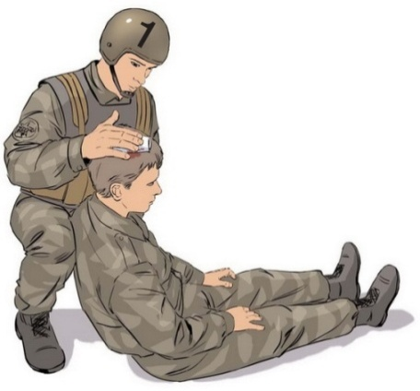Нельзя использовать пальцевое прижатие при артериальном кровотечении, особенно в области височных костей.

**Правило второе.**

Приложить к ране скатку бинта или бандану, сложенную в несколько раз.

**Пояснение:**Кровотечение из артерий мягких тканей головы не опасно для жизни. Оно прекращается в течение 10–15 минут. Но вместе с артериями часто повреждаются кости черепа, поэтому очень опасно использовать пальцевое прижатие, особенно в области височных костей, из-за возможного вдавливания их отломков в мозг.

**Правило третье.**

Нельзя отстранять от раны тампон. В случае сильного пропитывания его кровью, поверх приложить другой, который, при необходимости, можно заменять новым.

**Правило четвертое.**

Зафиксировать тампон на голове бинтовой повязкой, шапочкой или банданой.

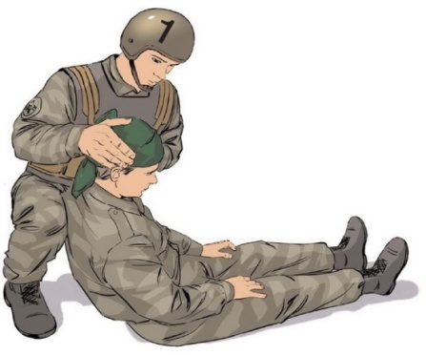**Пояснение:**

Венозное кровотечение из ран головы представляет смертельную опасность. Любое, безобидное на вид, касательное ранение может привести к смерти по двум причинам:

- В первом случае, в просвет поврежденных вен всасывается воздух, что может привести к мгновенной смерти от воздушной эмболии сосудов питающих мозг.

- Во втором случае, длительное обильное кровоистечение из вен головы часто приводит к опасной для жизни кровопотере. От нелепой смерти может уберечь каска или даже бандана.

**Правила оказания помощи в случае обнаружения входного пулевого отверстия на передней поверхности грудной клетки**

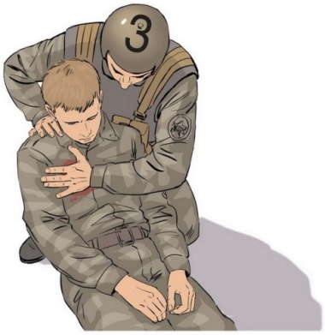**Правило первое.**

Прижать ладонью рану (можно через гимнастерку).

**Правило второе.**

Посадить раненого с упором на свое колено.

**Пояснение:**

Изначально бросается в глаза выходное отверстие. Учитывая, что в большинстве случаев огнестрельное ранение имеет прямолинейный характер, следует одновременно зажать ладонями, как выходное, так и входное (или его предполагаемое место расположения) отверстия раны.

**Правило третье.**

Раскрыть ИПП и приложить к входному отверстию раны герметизирующую оболочку и марлевую подушечку.

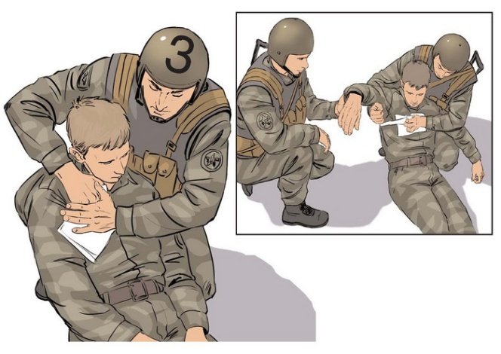**Правило четвертое.**

Усадить раненого с упором на свое колено.

**Правило пятое.**

Прижать коленом подушечку ИПП к спине раненого и прибинтовать обе подушечки к груди.

**Пояснение:**

Проникающее ранение грудной клетки обязательно приведет к попаданию воздуха в плевральную полость, что значительно ухудшает состояние раненого. Это объясняется тем, что поступающий воздух сжимает легкое. Появится чувство нехватки воздуха. Смещение органов грудной клетки обязательно сопровождается сильнейшими болями и вызывает развитие болевого шока.

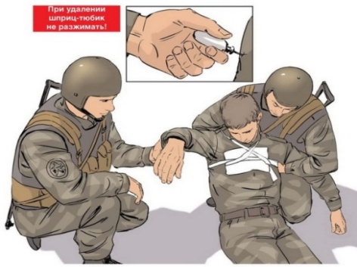**Правило шестое.** Обязательно ввести в плечо обезболивающее средство и приколоть пустой шприц-тюбик к воротнику или рукаву одежды.

**Пояснение:**

Проникающее ранение грудной клетки обязательно приведет к попаданию воздуха в плевральную полость, что значительно ухудшает состояние раненого. Поступающий воздух сжимает легкое, и вызывает чувство нехватки воздуха. Сжатие легкого и смещение органов грудной клетки обязательно сопровождаются сильнейшими болями и вызывают развитие болевого шока. Поэтому обезболивание следует произвести сразу же после герметизации входного отверстия раны.

**Правила переноса на носилках раненого  
с повреждениями грудной клетки**

**Правило первое.**

Переносить раненого на носилках можно только в положении полусидя.

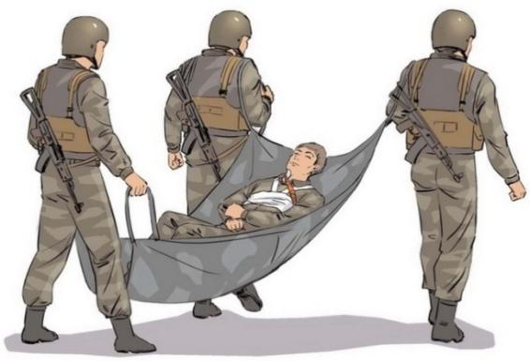**Правило второе.**

Даже если боец с ранением грудной клетки потерял сознание, его следует переносить в положении на спине с приподнятым головным концом носилок.

**Пояснение:**

При ранении грудной клетки раненому легче дышать в положении сидя.

**Оказание первой помощи раненому с обильным  
кровотечением из раны руки в секторе обстрела**

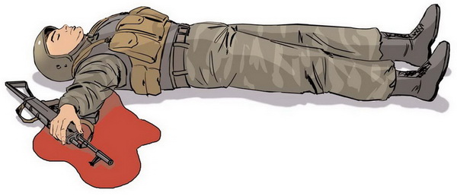**Пояснение:**   
- Если при ранении плечевой артерии жгут не будет наложен в течение 30-40 минут, то раненый может погибнуть от невосполнимой потери крови.

- Если при ранении плечевой артерии жгут наложен в первые пять минут после ранения, то боец может частично выполнять боевую задачу в течение часа или самостоятельно добраться до укрытия.

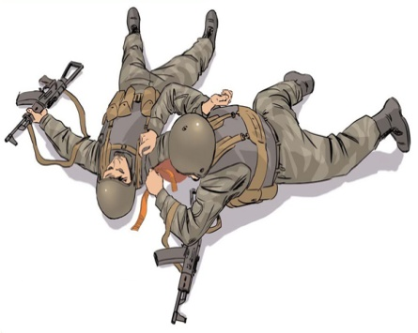- На поле боя нет возможности проконтролировать правильность наложения жгута. Поэтому его следует накладывать с максимальным усилием, и время его наложения не должно превышать 10 секунд.

**Правило первое.**

Положить руку раненого на свое плечо.

**Правило второе.**

Наложить на плечо кровоостанавливающий жгут без контроля пульса на лучевой артерии.

**Правило третье.**

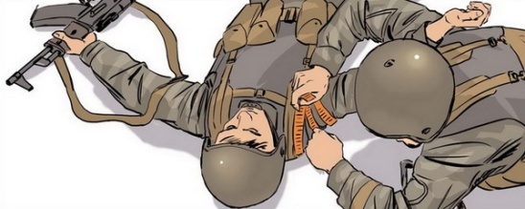Обязательно ввести обезболивающее средство выше места наложения жгута.

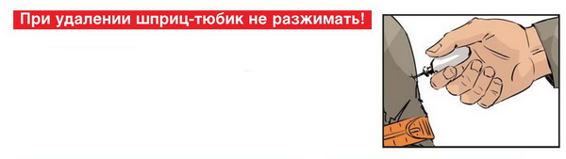**Правило четвертое.**

Приколоть шприц-тюбик к рукаву, возле наложенного жгута.

**Правило пятое.**

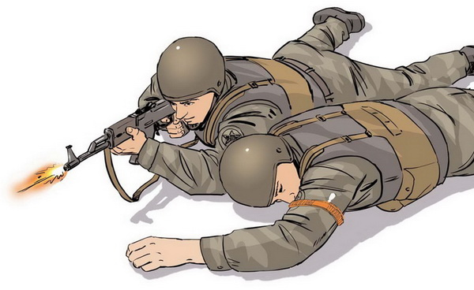После обезболивания раненого необходимо повернуть на живот и оставить в таком положении до окончания боя или транспортировать его в укрытие в положении «лежа на животе».

**Пояснение:** Очень часто при огнестрельном ранении руки повреждаются кости предплечья и плечевая кость, что приводит к развитию болевого шока. При обильном кровотечении возникает угроза потери сознания, поэтому сразу после наложения жгута и обезболивания раненого следует повернуть на живот. Оставлять его до окончания боя или транспортировать в укрытие следует только в положении «лежа на животе».

**Правила контроля правильности наложения жгута в укрытии**

**Правило первое.**

Если рука ниже места наложения жгута бледная и на лучевой артерии нет пульса, жгут оставить на месте.

**Правило второе.**

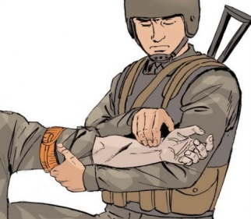Если рука ниже места наложения жгута посинела и отекла, а на лучевой артерии есть пульс, жгут немедленно распустить и наложить заново.

**Правило третье.**

Проверить отметку об обезболивании (наличие пустого шприц-тюбика, приколотого возле жгута) или спросить раненого об обезболивании.

**Пояснение:**   
Если неправильно наложенный жгут находился на руке более 15 минут, то возникает угроза ампутации конечности.

**Правила наложения жгута на плечо в условиях укрытия**

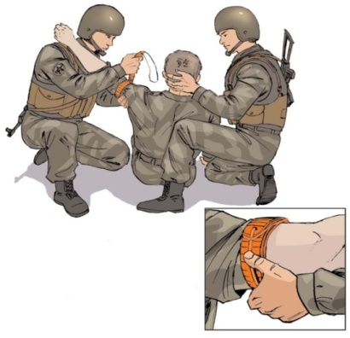**Правило первое.**

Усадить раненого.

**Правило второе.**

Поднять руку выше туловища раненого.

**Правило третье.**

Захватить раненую руку снизу.

**Правило четвертое.**

Обернуть жгута вокруг руки с максимальным усилием.

**Правило пятое.**

Наложить следующие витки жгута с меньшим усилием. Обернуть петлю-застежку вокруг жгута и зацепить ее за свободный конец жгута.

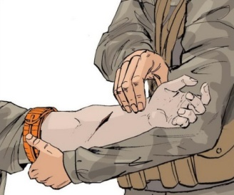**Правило шестое.**

Убедиться в отсутствии пульса на лучевой артерии.

**Пояснение:**

- Атравматичный жгут, «АЛЬФА» (врача Бубнова) можно накладывать на голую кожу с максимальным усилием без риска ущемить кожу, повредить сосуды или нервы. Данный эффект возможен благодаря специальному рельефу жгута.

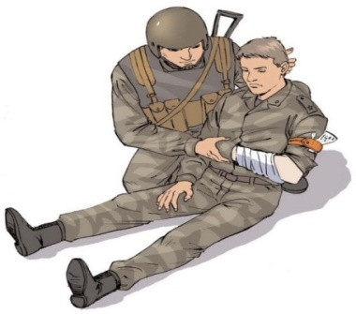Через каждый час, независимо от времени года, жгут следует полностью снимать и через минуту накладывать вновь. Таким образом раненого можно транспортировать в течение 10!12 часов. В записке обязательно отметить время первоначального наложения.

**Правило седьмое.**

Наложить стерильную повязку на рану.

**Правило восьмое.**

Зафиксировать раненую руку к груди банданой или одеждой.

**Правило девятое.**

Если обезболивающее средство не было использовано, то ввести содержимое шприц-тюбика выше наложенного жгута и прикрепить его к рукаву.

**Правило десятое.**

Вложить записку о времени наложения жгута.

**Тактика действий в секторе обстрела,  
если возле ног и туловища которого видна лужа крови**

|  |  |
| --- | --- |
| http://os39zo.ucoz.ru/MSP/msp59v1.jpg | **Пояснение:**  Учитывая, что при тяжелых ранениях возможна внезапная потеря сознания, бойца с ранением бедренной артерии, ампутацией фрагмента нижней конечности после наложения жгута следует быстро повернуть на живот. Оставлять его до окончания боя или транспортировать в укрытие следует только в положении «лежа на животе». |

**Правила наложения жгута на бедро в секторе обстрела**

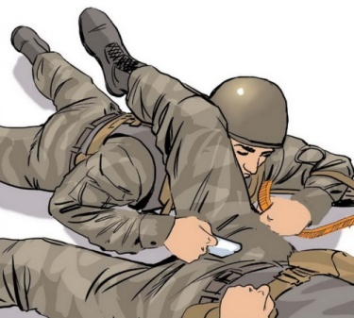

**Правило первое.**

Завести раненую ногу на свое плечо.

**Правило второе.**

Прижать скатку бинта без упаковки к месту пережатия бедренной артерии.

**Пояснение:**

Если в течение 2-х минут после ранения бедренной артерии не будет наложен кровоостанавливающий жгут, то раненый обязательно погибнет от невосполнимой потери крови.

**Правило третье.**

Наложить жгут с максимальным усилием.

**Правило четвертое.**

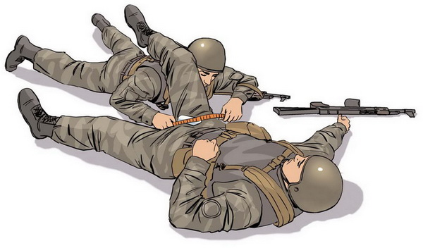В случае травматического отрыва фрагмента нижней конечности жгут следует наложить на 3-4 см от края культи.

**Пояснение:**

Жгут, наложенный с недостаточным усилием и находившийся на ноге более 30-40 минут, может привести к ампутации ноги или смерти раненого.

**Правило пятое.**

Обязательно ввести обезболивающее средство выше места наложения жгута.

**Пояснение:**

Часто с бедренной артерией повреждается и бедренная кость. Для предотвращения развития болевого шока, сразу же после наложения жгута следует ввести обезболивающее средство.

**Правило шестое.**

Приколоть использованный шприц-тюбик возле наложенного жгута.

**Правило седьмое.**

Повернуть раненого на живот и оставить в таком положении до окончания боя или транспортировать его в укрытие в положении «лежа на животе».

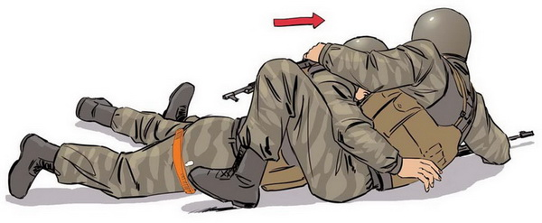**Пояснение:**   
При большой кровопотери возможна внезапная потеря сознания, поэтому бойца с ранением бедренной артерии, травматической ампутации фрагмента нижней конечности после наложения жгута следует быстро повернуть на живот. Оставлять его до окончания боя или транспортировать в укрытие следует только в положении «лежа на животе».

**Оказание первой медицинской помощи бойцу с ранением бедренной артерии во временном укрытии**

**Правило первое.**

Проверить правильность наложения жгута.

Если нога посинела и отекла, сначала с максимальным усилием наложить второй жгут выше наложенного, и только затем распустить первый. Обязательно сделать отметку о времени наложения первого жгута.

**Правило второе.**

Если жгут был наложен верно: нога не отекла и не посинела, то вложить записку с указанием реального времени наложения жгута.

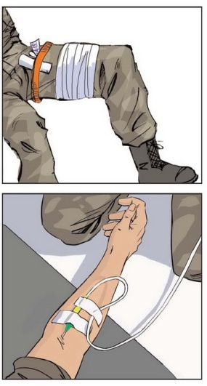**Правило третье.**

Проверить отметку об обезболивании (наличие использованного шприц-тюбика, приколотого к одежде) или спросить раненого об обезболивании. Если обезболивание не проводилось, ввести содержимое шприц-тюбика в плечо и приколоть использованный шприц-тюбик возле жгута.

**Правило четвертое.**

Наложить на рану стерильную повязку.

**Правило пятое.**

Переложить раненого на носилки с импровизированным щитом.

**Правило шестое.**

Наладить внутривенное введение плазмозамещающего раствора.

**Правила переноса на носилки раненого с подозрением  
на повреждение бедренных костей и костей таза**

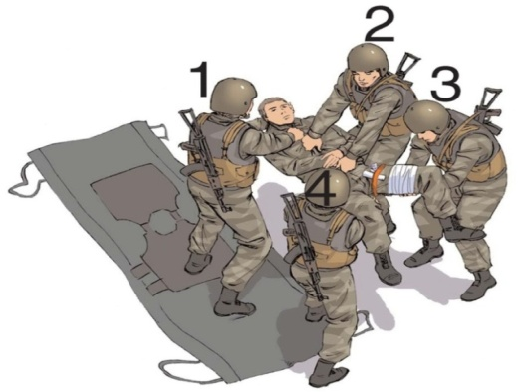**Правило первое.**

Положить на носилки разложенный бронежилет.

**Правило второе.**  
Осуществить максимально щадящий перенос раненого на носилки можно только с помощью четкого согласования действий четырех бойцов.

**Правило третье.**

На носилках под колени раненого на бронежилет положить валик из одежды или плащ-палатки.

**Первый номер.**

Левой рукой придерживает голову раненого, а правой захватывает в «скатку» верхнюю часть гимнастерки.

**Второй номер.**

Правой рукой захватывает в «скатку» среднюю часть гимнастерки, а левой берется за поясной ремень.

**Третий и четвертый номера.**

Двумя руками придерживают бедра раненого. По команде второго номера аккуратно перекладывают раненого с земли на носилки, удерживая его ноги в «позе лягушки».

**Пояснение:**

Размещение раненого с повреждениями костей таза или бедренных костей на щите (бронежилете), с валиком под коленями, позволит переносить его в защитной позе «лягушки» с наименьшим причинением боли и дополнительных повреждений.

**Правила переноса раненого на носилках с работающей системой капельного вливания растворов**

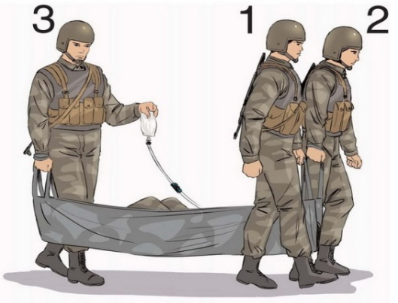**Правило первое.**

Третий номер. Несет пластиковый пакет с раствором, следит за работой капельницы и состоянием раненого.

**Правило второе.**

Нельзя опускать пакет с раствором ниже уровня руки раненого.

**Правило третье.**

При уменьшении количества раствора до 50 мл немедленно перекрыть введение раствора колесиком регулятора.

**Монтаж одноразовой системы для переливания плазмозаме-щающих растворов**

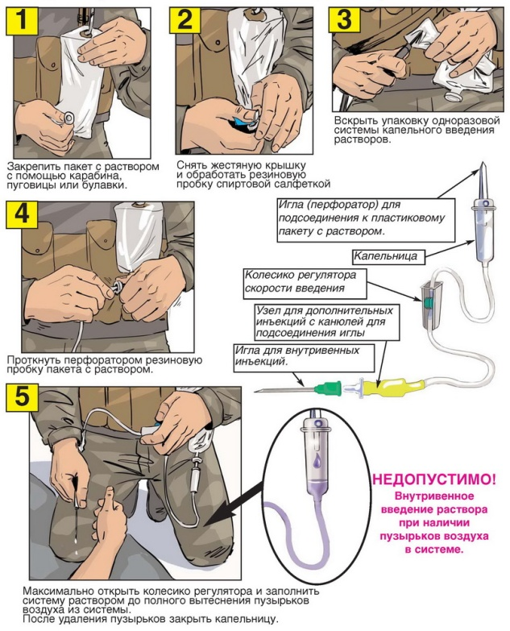

**Техника внутривенного капельного вливания растворов**

